**U1. Navegador y Lenguajes Web**

**Práctica 2**

Objetivo:

• Entender y hacer uso de las distintas opciones que permiten integrar Javascript en HTML.

• Conocer las opciones que permiten habilitar/deshabilitar JS en el navegador.

• Conocer la función de la etiqueta noscript

• Emplear mensajes de entrada y salida, los caracteres de escape para dar formato.

• Emplear el repositorio Github para publicar contenidos

1. Hola Mundo Javascript

• Realiza una web sencilla en la que se muestre un texto en Javascript mediante el uso de la instrucción alert, empleando para ello 2 alternativas de integración de código JS en HTML.

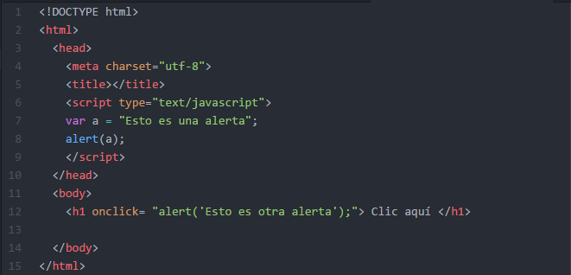

• Incluye comentarios en el código javascript de 2 maneras distintas.



**2. Noscript**

• Incluye en uno de los scripts anteriores un aviso que se muestre cuando el usuario no permita en el navegador la ejecución de código Javascript

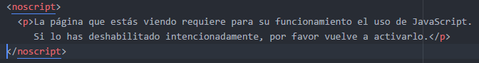

• Modifica el navegador Chrome y Firefox para deshabilitar la ejecución de código Javascript y comprueba en todos ellos qué ocurre con la web anterior antes y después de impedir la ejecución de scripts

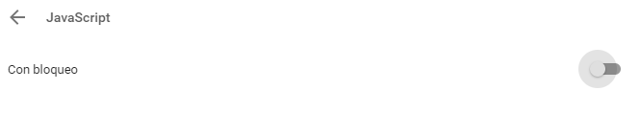



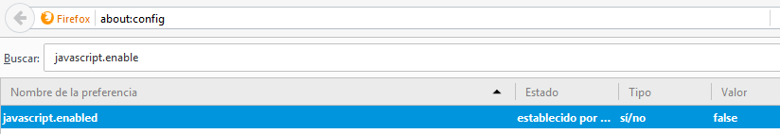

**3. Mensajes de salida**

Crea una página html con un título y un párrafo en la que incorpores:

• Mensajes con código javascript empleando 3 de las opciones para mostrar mensajes de salida vistas hasta ahora.

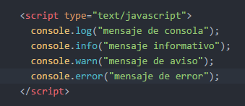

• Modifica uno de los mensajes anteriores para que muestre comillas dobles y comillas simples. Ejemplo de mensaje:

*La profesora dijo literalmente: “Javascript es muy ‘divertido’ y muy ‘fácil’ de aprender”.*



**4. Uso escape**

Crea una página html con un título y un párrafo en la que incorpores código javascript con el siguiente formato:

1. En un documento externo llamado U2Ej3script.js crea una variable que almacene el siguiente mensaje de texto con los saltos de línea y tabulaciones:

Las rosas son rojas.

El mar es azul.

No sé rimar.



1. En el documento html, incluye código javascript que permita mostrar el texto almacenado por consola.



**5. Solicitar entrada**

• Modifica el ejercicio anterior, para que el texto que se almacena en el apartado a, sea solicitado al usuario cuando se carga la página.





• Crea una página en la que se solicite al usuario su color favorito y que a continuación utilice ese color para cambiar el fondo de la página.

*Pista: El atributo document.bgColor almacena el color de fondo de la página con un string y podemos cambiar ese color desde un script.*

